博科星通公网集群通讯后台管理系统
用户操作手册

北京博科星通科技有限公司
二零零九年二月

目 录

第一章 引言 3
1.1 项目名称 3
1.2 项目背景 3
1.3编写目的 3
第二章 系统简介 4
第三章 通用说明 4
3.1 通用按钮说明 4
3.2 表单输入说明 5
第四章 功能说明 5
4.1 登录界面 5
4.2 系统主页 6
4.3 操作流程 7
4.4 终端用户管理 7
4.4.1终端用户添加 8
4.4.2终端用户查询 9
4.4.3终端用户批量添加 9
4.5 群组管理 9
4.5.1 群组管理添加 10
4.5.2 群组管理查询 11
4.6 群组和终端关系 11
4.6.1 群组和终端关系添加 11
4.6.2 群组和终端关系查询 12
4.6.3 终端添加多个群组 12
4.6.4群组添加多个终端 13
4.7 GPS接入管理 13
4.7.1 GPS接入管理添加 13
4.7.2 GPS接入管理查询 14
4.8 GPS接入和终端关系 15
4.8.1 GPS接入和终端关系添加 15
4.8.2 GPS接入和终端关系查询 15
4.8.3 GPS接入和终端关系批量添加 16
4.9 调度管理 16
4.9.1 调度管理添加 16
4.9.2 调度管理查询 16
4.10 权限管理 17
4.10.1菜单管理 17
4.10.1.1 菜单添加 17
4.10.1.2菜单查询 17
4.10.2 角色管理 18
4.10.2.1角色添加 18
4.10.2.2 角色查询 18
4.10.3角色与菜单关系管理 19
4.10.3.1 角色与菜单关系添加 19
4.10.3.2 角色与菜单关系查询 20
4.10.3.3 角色添加多个菜单 20
4.10.4 用户管理 20
4.10.4.1 用户添加 20
4.10.4.2 用户查询 21
4.10.5用户角色关系管理 21
4.10.5.1 用户角色关系添加 21
4.10.5.2 用户角色关系查询 22

第一章 引言

1.1 项目名称
公网集群通讯后台管理系统

1.2 项目背景

1.3编写目的
该操作手册根据系统提供的功能，描述了各功能的操作方法及注意事项。让用户能够更好的操作该系统。

第二章 系统简介

第三章 通用说明

3.1 通用按钮说明
系统进入新增记录的表单页面，用于新增记录操作。
删除一个或多个当前列表中所被选中的记录。
保存当前页面表单中的信息，如是新建过程则新增一个记录，如是修改过程
取消当前操作并返回上一步操作。
返回上一步操作页面。
清空当前的文本框。
进入查询条件设置页面，进行查询。
选中当前页所有列表信息。
冻结用户
右移
左框所有信息移到右框 选中信息剪切到右框
左移
右框所有信息移到左框 右框选中信息剪切到左框
分页
方法一 直接单击 连接按钮
方法二 在文本框中输入目的页码，然后单击按钮GO
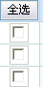点击全选 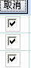

3.2 表单输入说明
* 表示必须填写表单内容。
下拉框显示信息
终端号码

0开头代表MS_ID
各地区区号后三位
代理商发展客户的终端序号

终端号码为21位例如：86 0020 0 000 1 755 0064 518
服务器所在地区号
1代表C网
2代表G网

运营商编号
代理商群组编号

群组号码
1代表群组ID
2临时群组ID

运营商编号
0代表保留
1代表C网
2代表G网

代理商群组编号
代理商发展客户群组编号

群组号码为21位例如：86 0020 1 000 0 000 0002 001
各地区区号后三位
服务器所在地区号

第四章 功能说明

4.1 登录界面
输入用户名和密码，进入系统。登陆成功即可对系统进行相关操作。
输入网址:http://www.poctalk.cn/TSCWEB

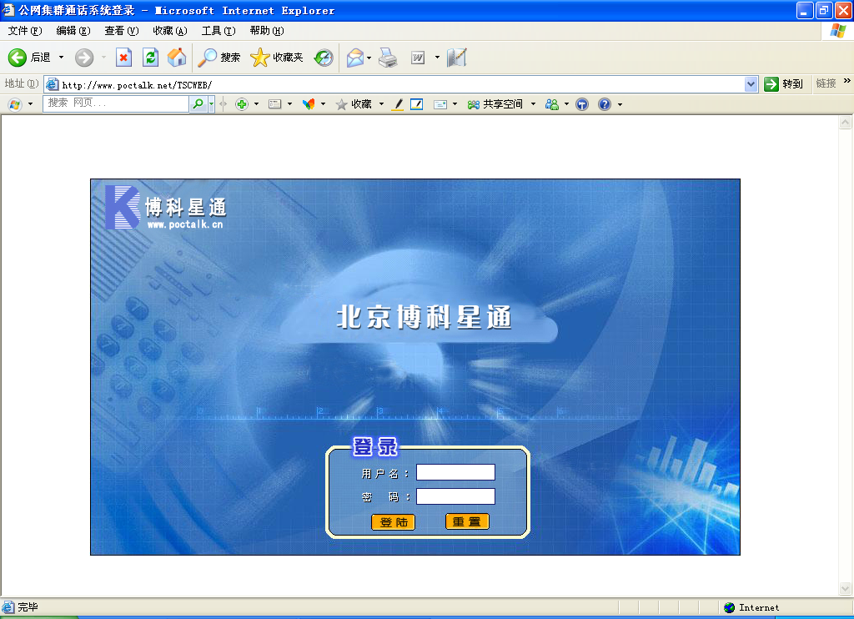
1.输入用户名
2.输入密码
3.点击“登陆”按钮
图4.1-1

登陆失败，提示用户名或密码输入错误(图4.1-2)。点击“确定”按钮到登陆界面，重新输入。

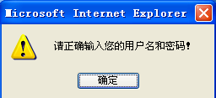
图4.1-2

4.2 系统主页
左边是树状菜单，右边是信息显示框
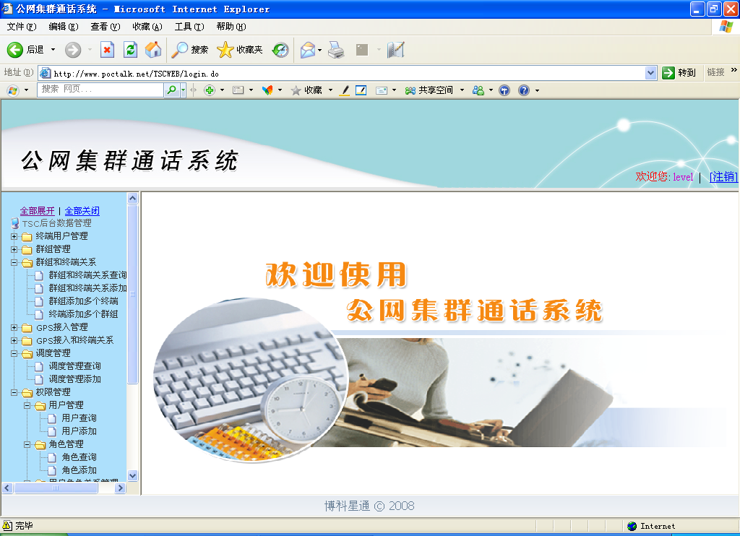
树状菜单
注销:退回到登录界面
点击菜单展开
点击菜单收缩
图4.2-1

4.3操作流程
操作流程
一．权限管理操作流程：
先添加菜单(菜单添加)，添加角色(角色添加)，然后设置菜单属于哪个角色(菜单角色关系添加)。再添加用户，为用户分配角色(用户角色关系添加)。

二．终端用户管理，群组管理，终端用户关系管理，GPS接入和终端关系之间有密切联系，
操作流程如下：
1. 先添加终端用户(终端用户添加)，再添加群组管理(群组管理添加)，然后把终端用户添加到群组管理中(群组终端关系添加)。也可以一次添加多个终端用户(终端用户批量添加)，再把多个终端用户添加到一个群组管理中(群组添加多个终端)。或者可以把一个终端设置到多个群组管理中(终端添加多个群组)。

2. 先添加GPS接入管理(GPS接入管理添加)，把一个终端用户添加到这个GPS接入管理中(GPS接入和终端关系添加)，也可以把多个终端添加到这个GPS接入管理中(GPS接入管理和终端关系批量添加)。

4.4终端用户管理
主要功能如下：

4.4.1终端用户添加
操作：
单击树状菜单中的终端用户管理――>终端用户添加,进入终端用户添加页面(图4.4-1)

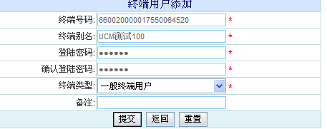
返回上一个页面
带*号的为必填项
登陆密码，确认密码必须一致
图4.4-1

单击“提交”按钮，提示添加成功，跳转到终端用户列表(如图4.4-2)
新建
冻结
删除
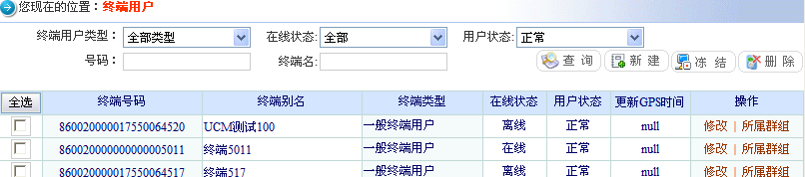
单击链接
图4.4-2
单击”修改”链接，到终端用户修改页面(图4.4-3)，编辑信息。点击“提交”按钮，修改成功。终端号码为只读的，不可修改。
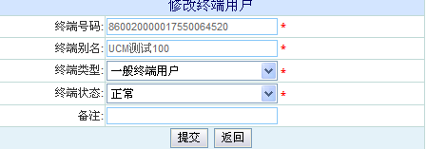
只读，不可修改
图4.4-3
单击连接“所属群组“到图4.4-4，可查看某个终端隶属的群组。

图4.4-4

4.4.2终端用户查询
如图4.4-2
可以选择终端用户类型，在线状态，用户状态。填写终端用户号码，终端名进行条件组合
查询。
操作：（1）查询条件选择完毕后，点击查询按钮，就切换出查询结果列表，可在列表中看到终端号码，别名，类型等信息。
（2）新建(详见终端用户添加)
（3）冻结 选中要冻结的用户，点击冻结弹出提示信息确认是否冻结，冻结后的用户状态改为冻结。
（4）删除 单击，弹出提示对话框，单击是，就会删除选中信息。

4.4.3终端用户批量添加
可同时增加多个终端用户信息。注：终端个数最多只能输入三位数。
开始终端号码必须是二十一位数(紧接着最大终端号之后依次递增)，终端个数文本框输入想要增加的终端个数。
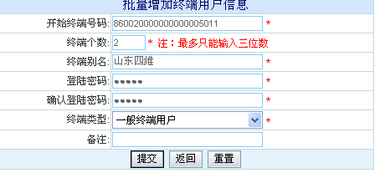
提交保存操作信息
图4.4-5
点击“提交“按钮，跳到终端用户列表页面，在列表中可看到刚刚添加的信息，信息条数和终端个数一致(图4.4-6)。
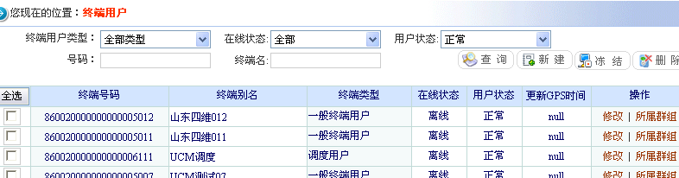图4.4-6

4.5 群组管理
主要功能如下：

4.5.1群组管理添加
填写群组号码，群组名字，通话时长，在下拉框选择终端号码，群组类型（图4.5-1），注：通话时长：0表示不限制时间，最长通话时间不能超过3分钟，超过3分钟，通话中止。
群组类型包括:普通群组，电召群组，物流群组等。
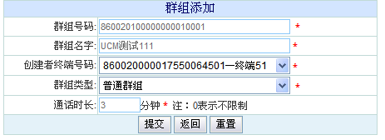
3表示最长通话时间，大于3，通话中止。0表示不限制
图4.5-1
点击“提交“按钮，弹出提示对话框，如图4.5-2
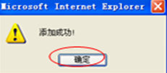
图4.5-2
点击“确定“按钮，跳转到群组管理页面，在群组管理列表中即可看到添加的信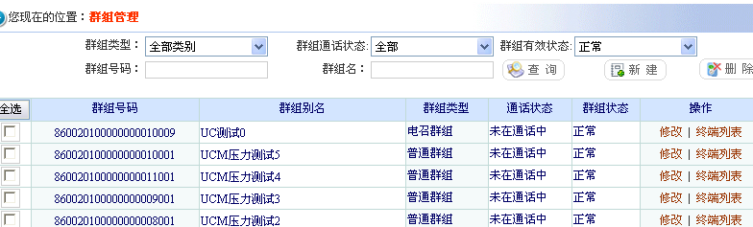
单击”终端列表”链接
单击，链接到群组详细
图4.5-3
单击”修改”链接
点击“修改”链接，到群组信息修改页面(图4.5-4)，单击“提交”按钮，修改成功。
群组号码不可修改
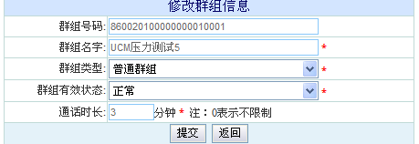
3表示最长通话时间。0表示不限制
图4.5-4
点击群组管理列表中的连接“终端列表“，进入群组，终端设置页面(图4.5-5)。
终端列表显示一个群组下所有的终端。
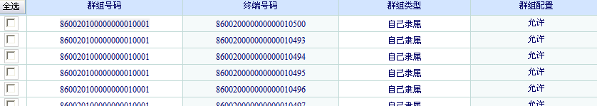
图4.5-5

4.5.2 群组管理查询
如图4.5-3
按群组类型，群组通话状态，群组有效状态，群组号码等条件组合查询。
操作： 查询 输入查询条件，点击“查询”按钮，切换出查询结果列表
新建(详见群组管理添加)
删除 勾选要删除的信息，点击“删除“按钮，弹出提示对话框(图4.5-6)，单击”确定“按钮，删除成功。
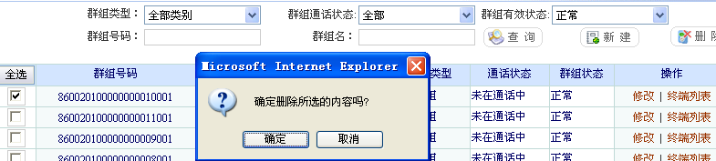
图(4.5-6)

4.6 群组和终端关系

4.6.1 群组和终端关系添加
选择群组号码，终端号码,单击提交（图4.6-1），添加成功后跳到群组和终端关系列表（图4.6-2），在此可看到刚添加的信息。
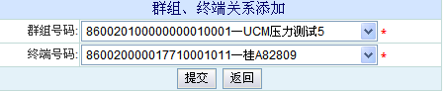
图4.6-1
点击“提交“按钮，提示添加成功，跳到群组和终端列表页面(图4.6-2)，可看到添加的信息
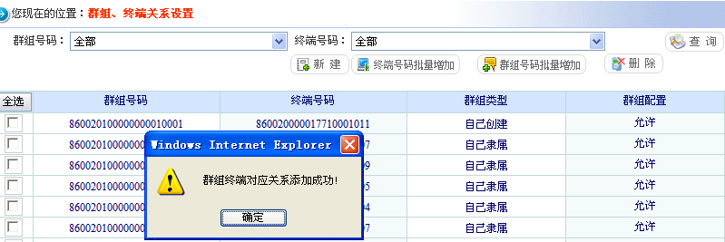
单击链接
单击链接
群组号码批量添加
图4.6-2

单击列表中的群组号码链接，到群组详细信息页面(图4.6-3)
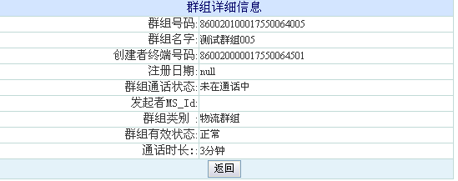
该群组的注册日期
图4.6-3

4.6.2 群组和终端关系查询
如图4.6-2
按群组号码，终端号码查询。
操作：选择群组号码 选择终端号码 单击查询按钮
一个群组可以对应多个终端，也可以对应一个终端。一个终端也可以属于多个不通的群组。
超链接：单击列表中的群组号码，可查看号码对应的群组详细信息。
单击列表中的终端号码、，可查看号码对应的终端详细信息,如下图4.6-4。
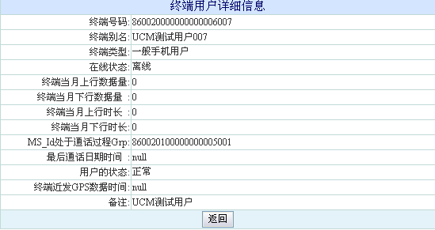
图4.6-4

4.6.3终端添加多个群组
此时终端和群组是一对多的关系
1.选择终端号，如果该终端号属于某个群组，左框中就会显示该终端号的隶属群组号码，否则为空。右框显示已存在的所有待选群组号码。
2.在待选列表中选中要移动的群组号。
3.点击按钮。
4.单击提交，提示添加成功。
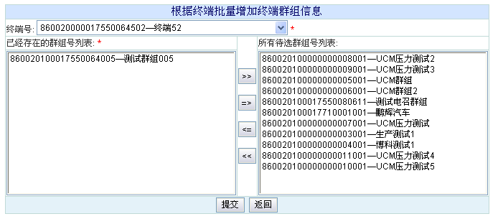
已存在的群组号列表
所有待选群组号列表
1.选择终端号
2.选中移动群组号
3.单击
4.单击
图4.6-5

4.6.4群组添加多个终端
- 选择群组号，如果该群组号下存在终端用户，就会把该群号下的所有终端号显示在左框中，否则左框为空。右框显示所有待选终端号
- 选中要移动的信息。
- 根据需要点击中间的移动按钮
- 单击提交，提示添加成功。跳转到
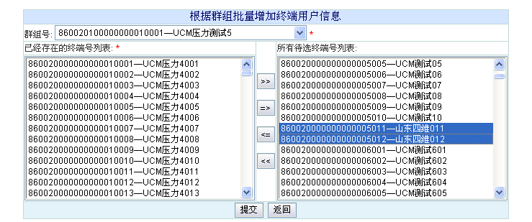
已存在的终端号列表
所有待选终端号列表
(1)选择群组号
(2)选中要移动的终端号

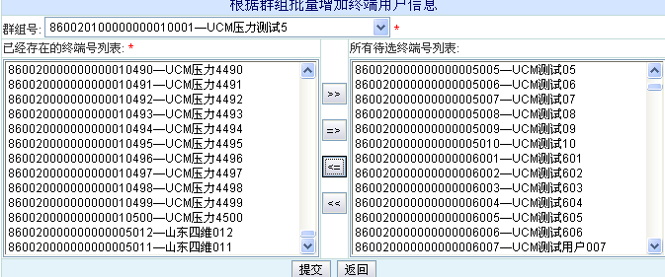 图4.6-6
(3)单击左移
(4)提交

4.7 GPS接入管理

4.7.1 GPS接入管理添加
- 输入运营商名称，帐号，密码，确认密码。
- 提交即可保存。
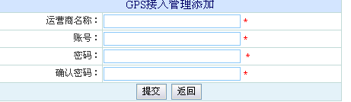
带*表示必填项
密码必须大于六位
密码，确认密码必须一致
图4.7-1
如果密码和确认密码不一致，就弹出如图4.7-2的对话框。点击“确定”按钮，重新输入。
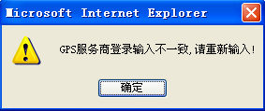
图4.7-2

4.7.2 GPS接入管理查询
按GPS帐号，GPS运营商名称查询。
可以修改信息，但登录帐号不可修改。
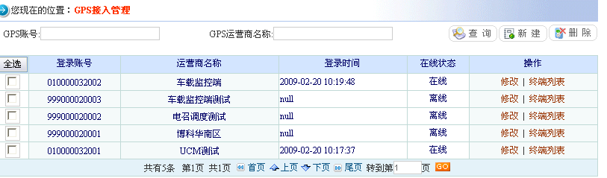
单击链接：终端列表
单击链接：修改
图4.7-2
点击“终端列表“链接，可显示与该登录帐号，运营商对应的所有终端用户信息
(图4.7-3)。

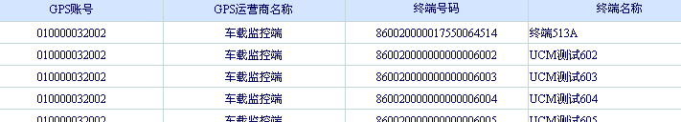
图4.7-3
点击“修改“连接转到GPS接入管理修改界面(如图4.7-4)。登陆帐号为只读，不可修改。
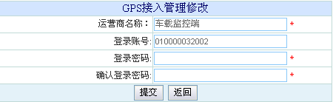
只读，不可修改
返回上一页
图4.7-4

4.8 GPS接入和终端关系

4.8.1 GPS接入和终端关系添加
选择GPS帐号和终端帐号，单击提交按钮后，跳转到GPS接入和终端关系设置列表。
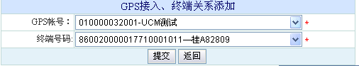
图4.8-1

4.8.2 GPS接入和终端关系查询
根据GPS帐号和终端号码查询。
操作：新建 等效于GPS接入和终端关系的添加。
批量新建 等效于左边菜单栏的GPS接入和终端关系批量添加。
删除 删除选中的信息。
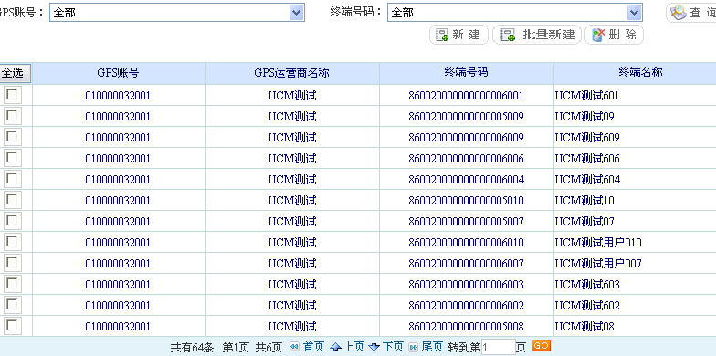
查询结果列表
图4.8-2

4.8.3 GPS接入和终端关系批量添加
此时GPS号和终端是一对多的关系
操作: 选择GPS号―>单击要移动的终端号 ――>选择按钮――>提交后，添加成功
如果选择的GPS号有对应的终端号，就把信息显示在左框内，否则左框为空。右框是所有待选终端号的显示。
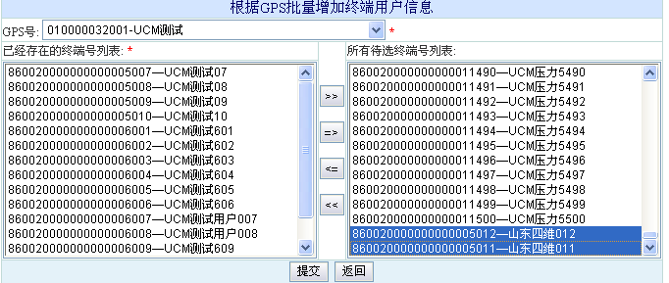
已存在的终端号列表
所有待选终端号列表列表
(1)选择GPS号
(2)选中要移动的终端号
(3)点击移动到左端列表
(4)提交添加成功
图4.8-3

4.9 调度管理

4.9.1 调度管理添加
选择调度用户ID,非调度用户ID，单击提交，所加信息在GPS接入和终端关系列表中可见。
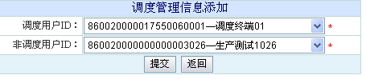
图4.9-1

4.9.2 调度管理查询
按调度用户ID，非调度用户ID查询。
点击新建（见调度管理添加），转到调度管理信息添加页面。
点击删除，会谈出对话框确认是否真的要删除，单击按钮‘是’删除；单击按钮‘否’取消删除。
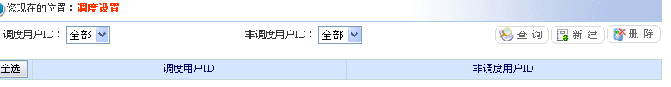
新建
删除
图4.9-2

4.10 权限管理
大体操作流程如下：

权限管理是用来控制登陆用户是否有权操作某些功能的。有相同权限的用户分为一组就是角色。可以更方便的对角色进行管理。主要功能如下：

4.10.1菜单管理

4.10.1.1 菜单添加
填写菜单名称，URL地址。选择父菜单名称。提交后，提示添加成功，跳
转到权限菜单管理页面。
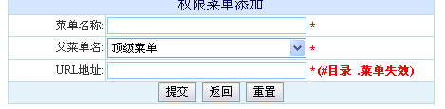
菜单对应的方法的URL
图4.10.1-1

4.10.1.2菜单查询
按菜单名称查询，查询结果包括菜单名称，父菜单名称，URL地址以及修改
操作。
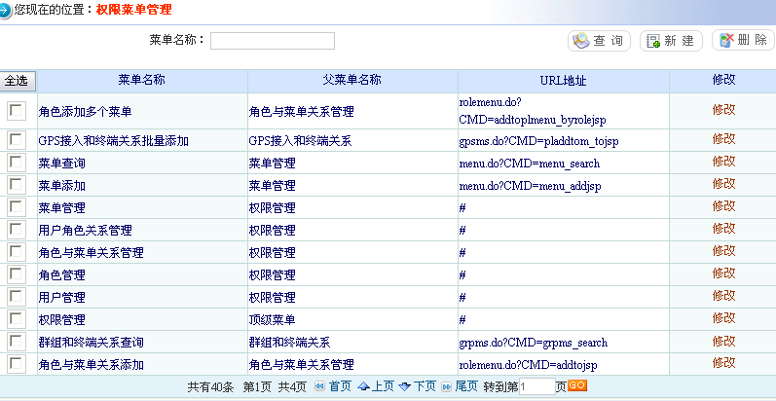
第一步:输入目的页码
第二步:点击Go
第一步:输入菜单名称
第二步:单击查询
图4.10.1-2

4.10.2 角色管理

4.10.2.1角色添加
点击左边的树状菜单角色添加，输入角色名称即可。

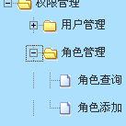
图4.10.2-1
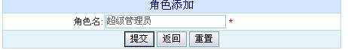
图4.10.2-2
点击“提交”按钮，提示添加成功。跳转到角色管理列表页面(如图4.10.2-3)

4.10.2.2 角色查询：按角色名称查询。角色列表显示所有角色名称。
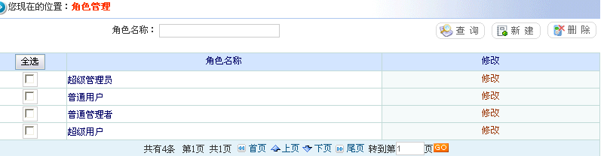
点击“修改”链接
图4.10.2-3
点击“修改”链接，到修改角色页面,如图4.10.2-4，修改角色名，点击提交，修改成功。
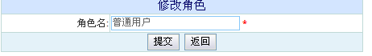
图4.10.2-4

4.10.3角色与菜单关系管理

4.10.3.1 角色与菜单关系添加
第一步：选择角色名，菜单名，单击提交弹出提示对话框。
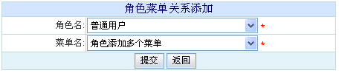
第二步：单击对话框的确定按钮，添加完成。
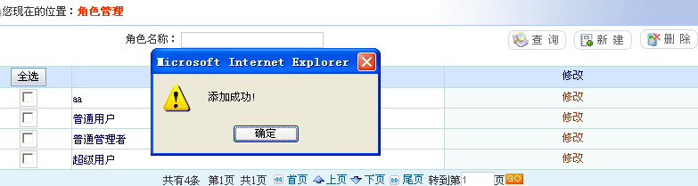
单击“修改”链接
图4.10.3-1
单击“修改”链接,图4.10.3-1，进入角色修改编辑页面，修改角色名，点击“提交“按钮，修改成功。如下图4.10.3-2
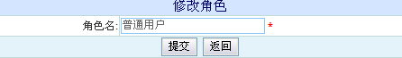
图4.10.3-2

4.10.3.2 角色与菜单关系查询
按角色名，菜单名称查询。
操作：新建 角色菜单批量添加(详见角色添加多个菜单)
删除 在角色菜单关系列表中勾选多选框，单击删除按钮删除信息
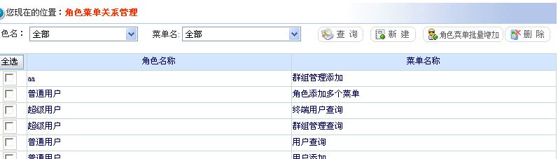
新建
角色菜单批量添加
删除
图4.10.3-2

4.10.3.3 角色添加多个菜单
既是为角色分配权限。
操作：选择角色名―>单击要移动的信息 ――>选择按钮――>提交后，添加成功
如果该角色下分配了权限，左框就会显示已有的菜单，该类角色就可以操作对应的功能。否则左框为空。右框是显示所有待选菜单。
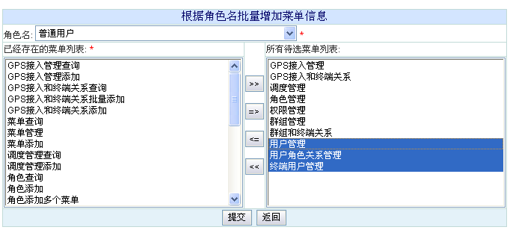
已存在的菜单列表
所有待选菜单列表
(1)选择角色名
(2)选中要添加菜单
(3)单击左移
图4.10.3-3

4.10.4 用户管理

4.10.4.1 用户添加

操作：1.输入用户名称，登陆密码,确认登陆密码，选择角色名。
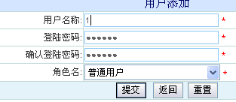
登陆密码必为六位数。登陆密码，确认登陆密码必须一致
图4.10.4-1
2．点击“提交”按钮弹出对话框(如图4.10.4-2)，提示添加成功。点击“确定”，信息保存。
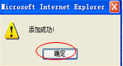
图4.10.4-2

4.10.4.2 用户查询：按用户名称进行查询。可查出用户对应的角色。
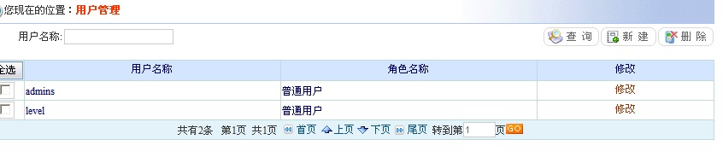
点击“修改”链接
点击链接“修改“，进入修改用户页面(图4.10.4-3)，可修改用户名称，密码，角色等。点击”提交“按钮，修改成功。
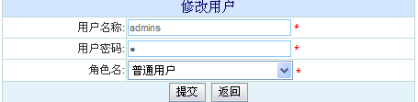
图4.10.4-3

4.10.5用户角色关系管理

4.10.5.1 用户角色关系添加
就是为用户分配角色。如果用户与角色没有相关记录则不可添加关系。如图4. 10.5-1
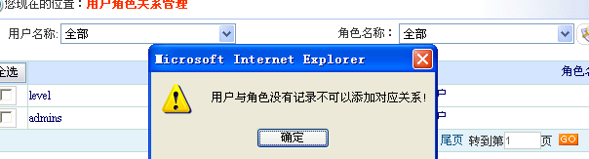
图 4. 10.5-1

4.10.5.2 用户角色关系查询
查询用户隶属与哪个角色。按用户名称，角色名称查询。
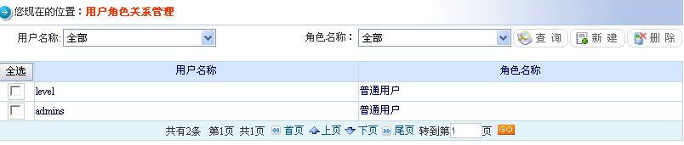
图4.10.5-2

